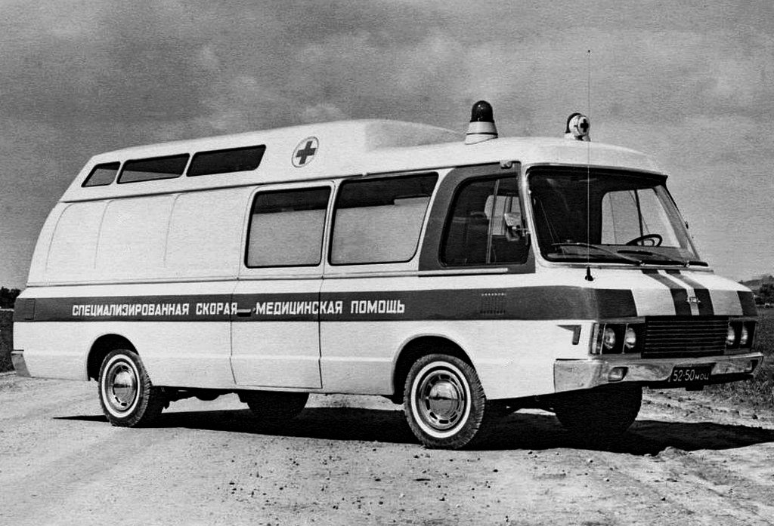
ЗиЛ-118КА "Юность" 3-х дверный автобус скорой специализированной медицинской помощи на агрегатах ЗиЛ-114, мест: 3+1, на носилках 2, полный вес 5.3 тн, снаряжённый 4.5 тн, ЗиЛ-375 170 лс, 120 км/час, 2 экз. шасси №1 и №2, г. Москва 1978 г.

В начале 60-х годов на ЗиЛе по инициативе конструкторов был разработан 17-местный комфортабельный автобус «Юность» ЗиЛ-118. Уже третий образец «Юности», шасси №3, выполнили в виде медицинского автобуса ЗиЛ-118А с невиданным набором оборудования. В заводском рекламном буклете эта машина описывается так: «Применяется для доставки медицинского персонала, диагностической аппаратуры и лечебных средств к месту происшествия, для оказания пострадавшему или заболевшему помощи на месте и в пути следования, для транспортирования больных или пострадавших, находящихся в особо тяжелом состоянии и нуждающихся в максимальном удобстве и покое». Ее особенность состояла в том, что уже во время движения пациенту мог быть оказан такой комплекс оперативных услуг, которые были недоступны на других типах машин аналогичного назначения. Просторный салон позволял медикам ходить вокруг больного, садиться с любой стороны. Стол с носилками можно было регулировать как угодно. Имелись умывальник, холодильник, дезинфекционная камера. Салон медицинской «Юности» оборудовался переносным и стационарным наркозными аппаратами, дефибриллятором, аппаратом искусственного дыхания, сфиг-моманометрами для измерения артериального давления, электрокардиографом, ингалятором, аппаратом «Амбу» для искусственной вентиляции легких, электроотсосом, установкой для внутривенного вливания и прочими медицинскими приспособлениями. Средняя часть поднималась вверх на кожаных мехах – настоящей гармони, которую изготовил завод музыкальных инструментов, выпускавший баяны и гармони. Санитарный автомобиль ЗиЛ-118А комплектовался оборудованием для реанимации и переливания крови. Запас разных групп крови для переливания находился на борту машины. Для вентиляции использовалась отдельная установка с радиатором отопления и фильтром воздуха. В салоне имелись места для медицинской бригады, которая состояла из пяти человек. Специальный подъемный операционный стол с электрогидравлическим приводом, необходимое мед. оборудование и аппаратура позволяют выездной бригаде, оказывать необходимую специализированную помощь пострадавшим. В машине можно было сделать хирургическую операцию. Плавность хода ЗиЛ-118 вышла идеальная. Действительно, ЗиЛ-118А в то время не имел аналогов в мировой практике. Бывший в ту пору министром здравоохранения страны академик Б. В. Петровский, ознакомившись с машиной, сказал: «Я побывал во многих странах мира, однако ничего подобного нигде не видел». В самом деле, здесь мы оказались впереди планеты всей.
Она успешно прошла испытания в «скорой помощи» Москвы, а затем Ленинграда, впоследствии до второй половины 80-х годов обслуживала заводскую больницу ЗиЛа. По заказу 4-го Главного управления Минздрава СССР завод построил в 1968 году ещё два таких же автомобиля, шасси №13 и №14, которые работали в Центральной автобазе (ЦАБ) 4-го Главного управления Минздрава СССР. Завод предполагал выпускать упрощенный вариант санитарной машины под индексом ЗиЛ-118С. Отличием стала обычная крыша и отсутствие реанимационного оборудования. Проект остался нереализованным.
В 1971 году появилась «Юность» второго поколения ЗиЛ-118К. Скорая строилась с учётом опыта эксплуатации реанимобиля ЗиЛ-118А.Изменился профиль крыши: за кабиной водителя потолок поднимался так, чтобы медики могли стоять в салоне в полный рост. В кузове находился комплект медицинского оборудования по последнему слову медицинской техники, три места для медиков, два места для лежачих больных, носилки и операционный стол с электрогидравлическим приводом, безтеневая лампа, системы отопления, вентиляции и кондиционирования. Автомобиль предназначался для сложной оперативной диагностики и оказания высококвалифицированной медицинской помощи. Внутренняя обивка выполнена из легко моющегося материала с термо- и шумоизоляцией. Автобус оснастили радиоприёмником, радиостанцией и переговорным устройством. Два экземпляра ЗиЛ-118КА 6-й механосборочный цех ЗиЛа построил в апреле 1978 года. Но испытания показали непригодность этой машины для 4-го управления, и вместо ведомственных клиник оба экземпляра направили в обычные больницы: один в Институт скорой помощи им. Склифосовского, другой – в Центральный институт травматологии и ортопедии ЦИТО. А для правительственного 4-го управления завод в период 1980-85 годов изготовил три медицинских автобуса ЗиЛ-118КС(в т. ч. кузова №12, 13) со стандартной высотой крыши и два кардиологических ЗиЛ-118КЕ. Их оснастили медицинским оборудованием ведущих европейских фирм в соответствии с целевым назначением.

Технические характеристики ЗиЛ-118/3207 "Юность"
 | ЗиЛ-118 "Юность" 02.1962–70 | ЗиЛ-118К "Юность" | ЗиЛ-32071 "Юность" 09.1993–01.1994
 | 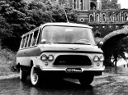 | 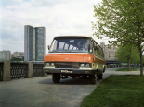 | 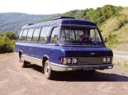
 | 1962–1970 | 1975–1991 | 1993–1994
основные
расположение руля | слева
количество дверей | 3
количество мест
всего | 17 |  | 16
конструкция | несущий кузов
геометрия
колёсная база | 3 760 мм
габариты
длина | 6 840 мм | 6 915 мм
ширина | 2 110 мм | 2 129 мм
высота | 2 067 мм | 2 035 мм | 2 269 мм
передняя
 | 1 570 мм | 1 690 мм | 1 698 мм
задняя | 1 650 мм | 1 660 мм | 1 673 мм
дорожный просвет
макс | 205 мм
масса
сухая |  | 3 530 кг
снаряженная |  | 3 750 кг | 3 950 кг
полная | 5300 кг |  | 5 321 кг
двигатель
название | ЗиЛ-130 | ЗиЛ-118 | ЗиЛ-3207
расположение | спереди, продольно
система питания | карбюратор
материал блока | сталь
цилиндры/клапаны | V8/2
степень сжатия | 6,5 |  | 7,3
объем | 5 980 см³ | 5 969 см³ | 6 962 см³
мощность
 | 150 л.с. | 170 л.с. | 180 л.с.
в диапазоне до |  | 3600 об/мин
крутящий момент |  |  | 466 Нм
в диапазоне от |  |  | 1800 об/мин
в диапазоне до |  |  | 2000 об/мин
топливо | А-72, А-76 |  | АИ-93
охлаждение | жидкостное
трансмиссия
привод | задний
коробка передач | двухступенчатая автоматическая (гидромеханическая) коробка передач
подвеска и рулевое управление
тип передней подвески (уст.) | ЗиЛ-111; независимая рычажная на витых циллиндрических пружинах с телескопическими амортизаторами 2-х стороннего действия и стабилизатором поперечной устойчивости.
тип задней подвески (уст.) | Зависимая, на полуэллиптических рессорах, амортизаторы телескопические 2-х стороннего действия
динамические характеристики
максимальная скорость | 120 км/ч
разгон до 100 км/ч | 60 сек
ограничитель скорости | нет
эксплуатационные характеристики
угол въезда | 18 °
угол съезда | 16 °
объем топливного бака | 150+150 л |  | 160+160 л
расход топлива
в городе |  |  | 30 л/100км
смешанный режим | 28 л/100км |  | 25 л/100км
место производства | Московский автомобильный завод им. И. А. Лихачева, г. Москва, СССР |  | Московский автомобильный завод им. И.А. Лихачева, г. Москва, Россия

